報道関係者各位
プレスリリース
２０１７年４月２７日
有限会社豊明 京都デニム

京都デニム×若手クリエイター「京の地図柄デニムトート」を販売開始

拝啓、貴社ますますご清栄のこととお慶び申し上げます。いつもお世話になっております、有限会社豊明 京都デニムの宮本と申します。さて、突然ではございますが、京都デニムでは、この度下記の通り若手カバン作家Kento Hashiguchiと共同で制作した「京の地図柄デニムトート」をリリースする運びとなりましたのでお知らせいたします。
敬具
記
京都デニム(KYOTO DENIM)と京都の若手カバン作家・ケントハシグチ（Kento Hashiguchi）とのコラボレーション作品「京の地図柄デニムトート」が２０１７年５月１日（月）より販売開始となる。現在、京都デニムオンラインストアにて先行予約受付中。（限定３０点）
【特徴】
- 京都デニムが若手クリエイターとコラボレーション
未来の京都の文化を受け継ぐ若手クリエイターに、伝統の技術に触れながらものづくりのできる環境を提供したいと考え、この度のコラボレーションが実現。
- 京都の地図が表現されたデニム生地
碁盤目状の京都の地図を、着物等に用いられる伝統的染色技法「京小紋染」を用いてデニムに表現。熟練の染め職人が手仕事で染める生地は、１点ずつ手仕事で染色。
- 普段使いしやすいサイズで安定感のある仕様
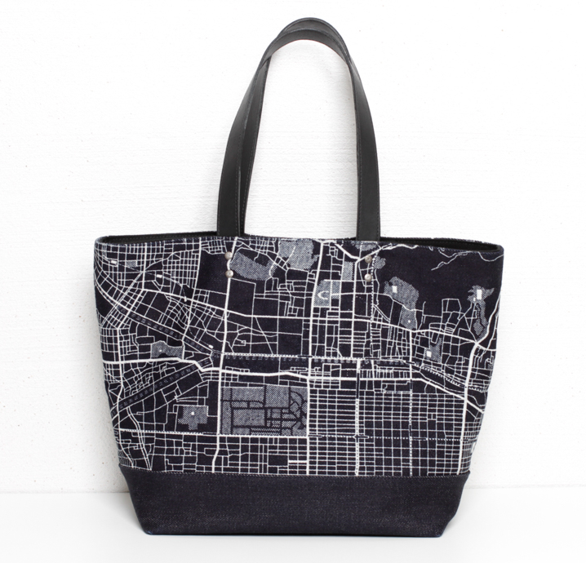
１５インチまでのラップトップPCもしっかりと収納できるサイズ。本革で厚みのあるハンドルと２２オンスの厚地デニムをリベットで固定した丈夫さ。
【詳細】
発売日：2017年5月1日(月)
■京の地図柄デニムトート 価格：各色28,000円＋税
【取り扱い】
京都デニム 京都駅前店 (京都府京都市下京区小稲荷町79-3)
京都デニム オンラインストア（https://maison-kyoto.com/kh/）
【問い合わせ先】
京都デニム TEL：075-531-1053 (年中無休：9:00～20:00) MAIL: kyoto@kyoto-denim.jp
以上
京都デニム×若手クリエイター「京の地図柄デニムトート」が販売開始
京都デニム(KYOTO DENIM)と京都の若手カバン作家・ケントハシグチ（Kento Hashiguchi）とのコラボレーション作品「京の地図柄デニムトート」が２０１７年５月１日（月）より販売開始となる。現在、京都デニムオンラインストアにて先行予約受付中。（限定３０点）

京の地図柄デニムトート デイマップ 28,000円＋税

碁盤目状の京都の地図を、着物に用いられる伝統的染色技術によってデニム生地に再現した。１点１点、京都の染め職人が丁寧に手仕事で染め上げた逸品となっている。

デザインは普段使いしやすい大きめのサイズ感となっている。また、持ち手は太めで、その付け位置には、ジーンズに用いられるリベットを打っているため安定感のある仕様となっている。
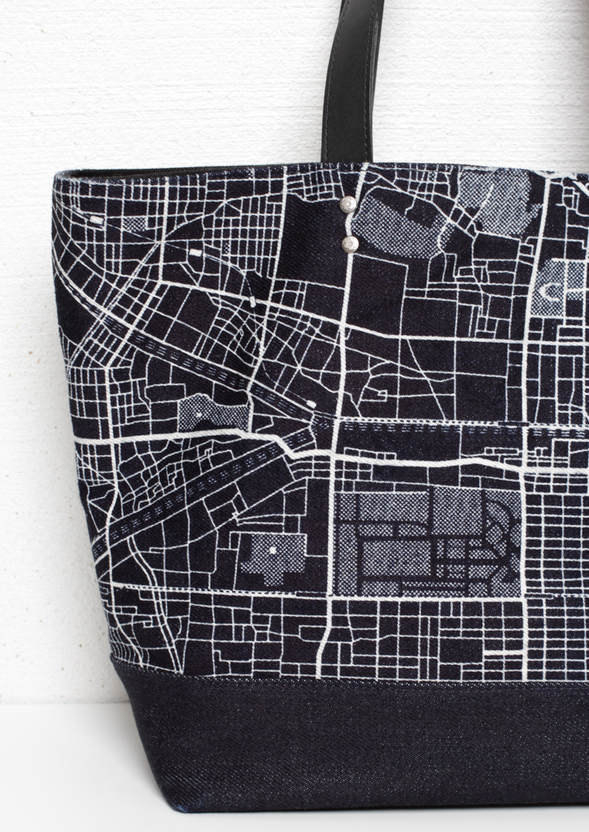

なお、トートバッグの地図柄は「デイマップ」と「ナイトマップ」の２種類展開になっており、好みの京都の町並みを選択することができる。

今回のコラボレーションにおいて、京都デニムは「今回の若手クリエイターさんとのコラボレーションをきっかけに、もっと若い人たちにも伝統工芸に興味を持ってもらえるようになれば嬉しい」と語っている。

【詳細】
京の地図柄デニムトート
発売日：2017年5月1日(月)
■京の地図柄デニムトート デイマップ
価格：28,000円＋税
■京の地図柄デニムトート ナイトマップ
価格：28,000円＋税
【取り扱い】
京都デニム 京都駅前店 (京都府京都市下京区小稲荷町79-3)
京都デニム オンラインストア(https://maison-kyoto.com/kh/)
【問い合わせ先】
京都デニム
TEL：075-531-1053 (年中無休：9:00～20:00)
MAIL: kyoto@kyoto-denim.jp

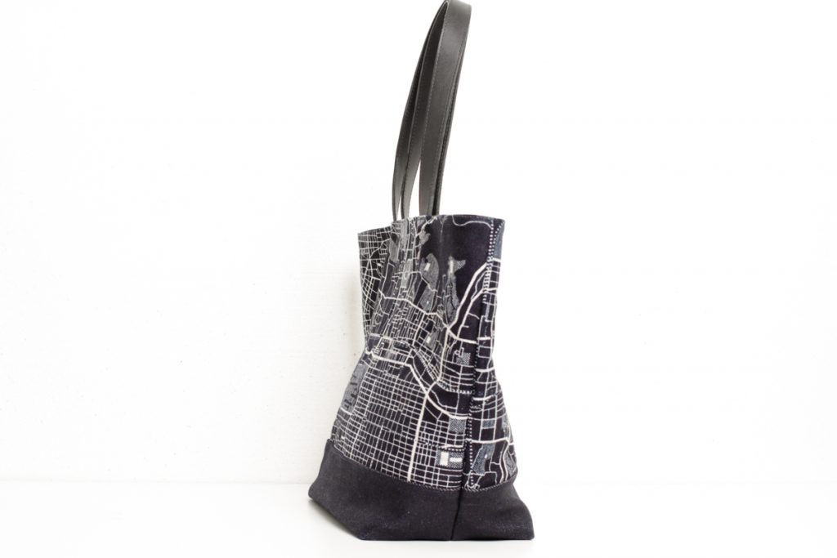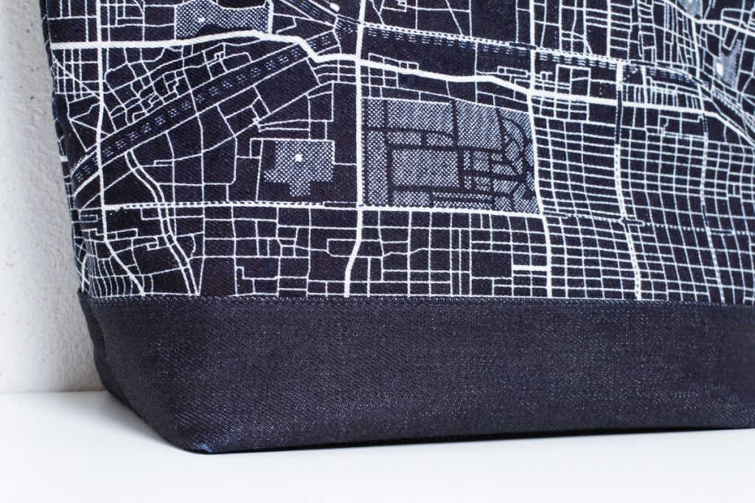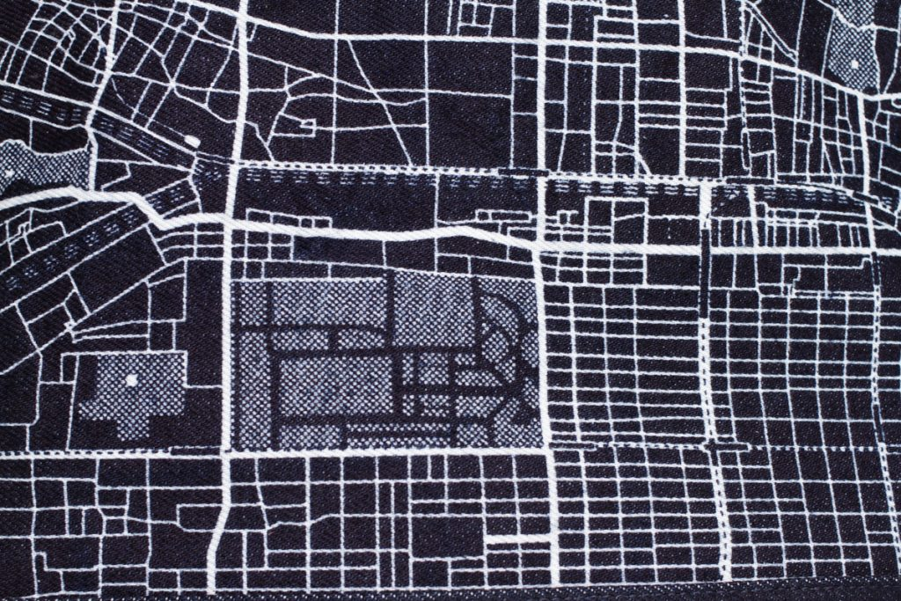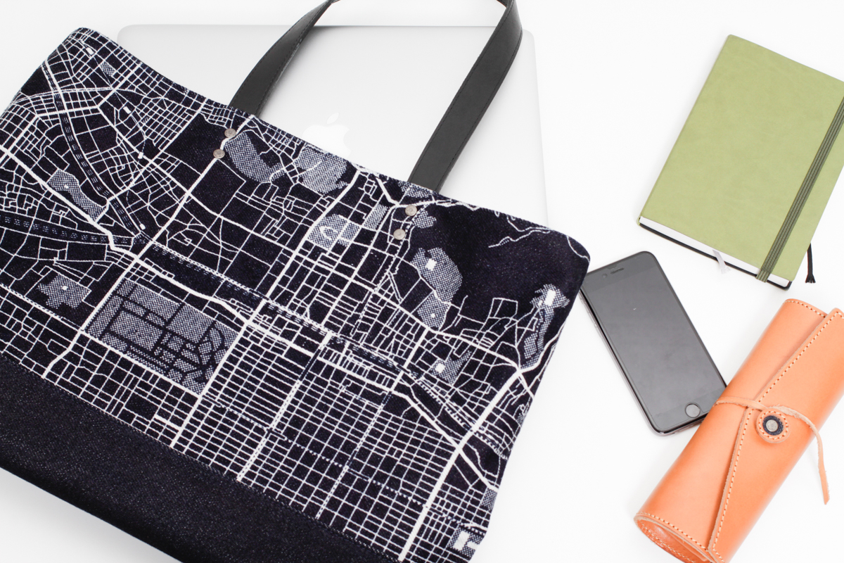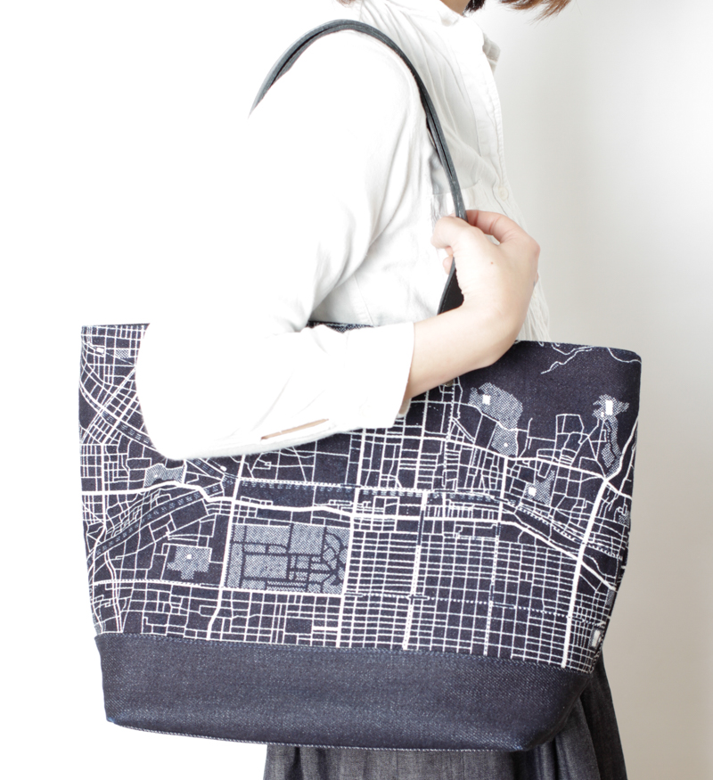

ブランド説明
・京都デニム(KYOTO DENIM)について
江戸中期から着物に携わってきた桑山商店が、２００７年に京都の産業化活性と着物の染織後継者育成プロジェクトからスタートしたデニムブランド。「現代の暮らしに和装を」をテーマに、着物の染色技術をデニムに応用したものづくりを行う。着物に使う染色技術をデニムに用いる手法は、伝統工芸士、デザイナー、縫製工場らと何年もの研究を重ね開発・製作を行った末、生み出された。職人の手仕事にこだわり、未来の京都で伝統技法を受け継ぐ人々に、着物の染織技法や友禅染の素晴らしさを伝える為の活動を行っている。
■E-mail kyoto@kyoto-denim.jp ■HP http://maison-kyoto.com

・ケントハシグチ(Kento Hashiguchi)について
京都発のバッグブランド。大学３年の時から独学で鞄のデザイン、制作を行うようになり、2017年春、大学の卒業と同時に本格的に同ブランドを立ち上げた。用いられる素材は帆布（キャンバス生地）をメインに扱う。作風は「レトロだけど新しい」「シンプルだけど単純ではない」そんな微妙な境界をデザインに落とし込んでいるのが特徴的。２０１７年現在はSNSを中心に広報を行い、全国各地での個展やイベント出店にて受注形式の販売を行っている。
■E-mail info@kentohashiguchi.com ■HP http://www.kentohashiguchi.com

